**ПРАВИТЕЛЬСТВО РОССИЙСКОЙ ФЕДЕРАЦИИ**

**НАЦИОНАЛЬНЫЙ ИССЛЕДОВАТЕЛЬСКИЙ УНИВЕРСИТЕТ**

**«ВЫСШАЯ ШКОЛА ЭКОНОМИКИ»**

Факультет компьютерных наук

Департамент программной инженерии

**Эссе «Исследование моделей массового обслуживания на примере междугородней станции электропоездов Белорусского направления»**

Исполнитель:

студент группы БПИ172

Долгошеев Д. Р.

# Эссе по Теории Массового Обслуживания

В рамках данной исследовательской работы мы рассмотрим очереди M/M/1, M/M/2 и на модели с несколькими очередями и серверами, на примере очередей в кассу на междугородней станции электропоездов Белорусского направления.

1. 2 очереди и 2 кассы, модель с несколькими очередями и серверами

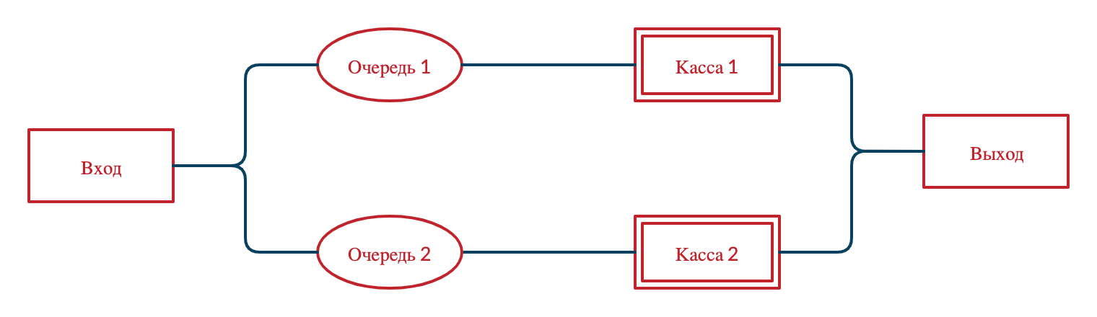

рис. 1

1. 1 очередь и 2 кассы, M/M/2

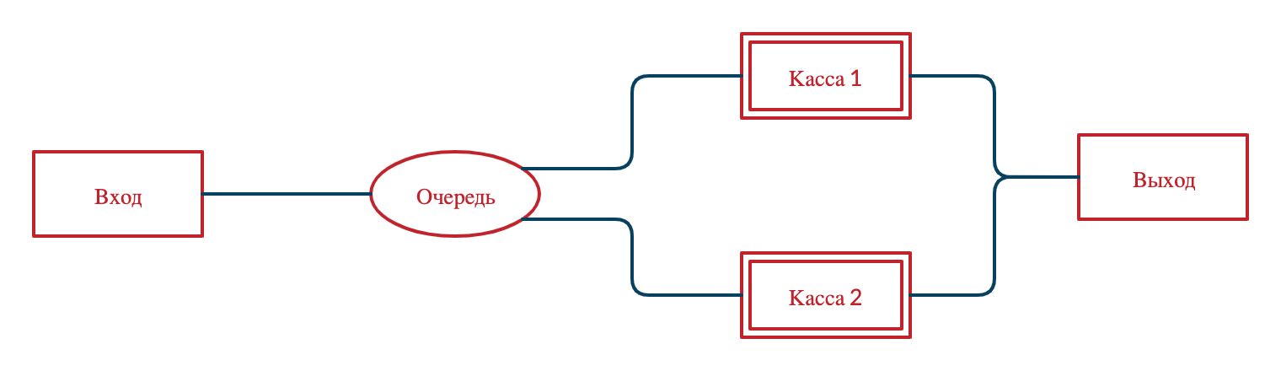

рис. 2

1. 1 очередь и 1 касса, M/M/1



рис. 3

Предположим, что на обслуживание одного клиента уходит **≈** 1,13 минут (см. Приложение 1) и в системе нет ограничения на количество клиентов, в нашем случае клиенты обслуживаются по системе первый пришел, первый ушел (FIFO). Т.к. мы пытаемся симулировать реальную ситуацию, предположим, что клиент, видя 2 очереди пойдет в очередь с наименьшим количеством людей.

Также стоит отметить, что в нашем случае модель массового обслуживания представляется, как M/M/n/K где:

1. Первая M означает, что время прибытия имеет пуассоновское распределение.
2. Вторая M означает, что время обслуживание имеет экспоненциальное распределение
3. N – кол-во серверов
4. K- максимальное число клиентов в СМО, т.к. на станцию может прийти неограниченное количество людей, будем считать что K = ∞

Опишем параметры, которые мы будем использовать для моделирования нашей очереди:

1. n - общее количество клиентов на станции
2. c – количество рабочих касс на станции
3. λ - коэффициент прибытия (1 / (среднее число клиентов, прибывающих в каждую очередь в системе за один час))
4. µ - скорость обслуживания (1 / (среднее количество клиентов, обслуживаемых на сервере в час))
5. cµ - скорость обслуживания при c > 1 в системе
6. ρ - нагрузка системы, коэффициент использования (= λ/(cµ)) (ожидаемый коэффициент времени, в течение которого сервер занят, то есть возможность обслуживания используется в среднем прибывающих клиентов)

Опишем обозначения для описания модели с одной очередью и параллельными кассами, будем предполагать, что система находиться в стационарном состоянии

1. P0 – Стационарная вероятность всех простаивающих серверов в системе:

$$P_{0}={\left[\sum_{n=0}^{c-1}{\frac{y^{n}}{n!}+\frac{y^{c}}{c!(1-ρ)}}\right]}^{-1},$$

где $y=\frac{λ}{µ}$

1. Pn – Стационарная вероятность ровно n клиентов в системе:

$$P_{n}=\frac{λ^{n}}{c!c^{n-c}µ^{n}}P_{0}$$

Где n > c

1. Lq – Среднее количество клиентов в очереди:
$$L_{q}=\frac{y^{c}ρ}{\left(c\right)!{(1-ρ)}^{2}}*P_{0}$$

2. Wq– Среднее время ожидания, которое клиент проводит в очереди без учета времени обслуживания:

$$W_{q}=\frac{L_{q}}{λ}$$

Важно отметить, что формул для модели массового обслуживания с несколькими очередями и несколькими серверами (рис. 1) не существует. Чтобы рассчитать оценку для такой модели, будем использовать моделирование (см. Приложение 2).

Рассчитаем данные параметры, для случая, когда у нас работает 1 касса и имеется одна очередь (рис. 3) (см. Приложение 1)

1. n = 35
2. c = 1
3. λ = 100, т.к. наша выборка для 2-ух сервером, будем считать, что λ = 100/5 = 50
4. µ = 53
5. ρ = λ/(cµ) = 50/53 **≈** 0,9434
6. γ = ρ = 0,9434 т.к. у нас 1 сервер
7. Общее использование системы = 94,34%
8. $P_{0}={\left[\sum_{n=0}^{c-1}{\frac{y^{n}}{n!}+\frac{y^{c}}{c!(1-ρ)}}\right]}^{-1}={\left[1+ \frac{0,9434}{1- 0,9434} \right]}^{-1}$ = 0,0566 = 5,66 %
$L_{q}=\frac{y^{c}ρ}{\left(c\right)!{(1-ρ)}^{2}}*P_{0}= \frac{{0,9434}^{1}*0,9434}{1!*{\left(1-0,9434\right)}^{2}}*0,9434≈15,7244$

10. $W_{q}=\frac{L_{q}}{λ}=\frac{2,0425}{50} ≈0,3145$ часа

Рассчитаем данные параметры, для случая, когда у нас работает 2 кассы и имеется одна очередь (рис. 2) (см. Приложение 1)

1. n = 35
2. c = 2
3. λ = 100
4. µ = 53
5. ρ = λ/(cµ) = 100/(2*53) **≈** 0,9434
6. γ = λ/µ = 100/53 $≈$ 1,8868
7. Общее использование системы = 94,34%
8. $P_{0}={\left[\sum_{n=0}^{c-1}{\frac{y^{n}}{n!}+\frac{y^{c}}{c!(1-ρ)}}\right]}^{-1}={\left[1+\frac{1,8868}{1}+ \frac{{1,8868}^{2}}{2*(1- 0,9434)} \right]}^{-1}=0,02912$ = 2,912 %
$L_{q}=\frac{y^{c}ρ}{\left(c\right)!{(1-ρ)}^{2}}*P_{0}= \frac{{1,8868}^{2}*0,9434}{2!*{\left(1-0,9434\right)}^{2}}*0,02912≈15,2653$

10. $W_{q}=\frac{L_{q}}{λ}=\frac{15,2653}{100} ≈0,1527$ часа

Сравним результаты модели 2(M/M/2) и модели 3(M/M/1): производительность касс (серверов) одинакова для обоих моделей. Количество клиентов в очереди с одной кассой (сервером) больше, чем количество клиентов в очереди с двумя кассами (серверами) (15,7244 > 15,2653). Также в третьей модели время ожидания в очереди больше, чем во второй модели. Таким образом, уменьшение количества касс(серверов) приводит к увеличению посетителей в очереди и к увеличению времени их ожидания.

Чтобы найти среднее время ожидания и среднюю длину очереди для модели с несколькими очередями и несколькими серверами используем симуляцию (программа WinQSB, см. приложение 2).

Видим, что занятость касс (серверов) очень высокая, достигает 99,44%. Среднее количество клиентов в очереди на кассе (сервере) номер один – 31,5 человек, а на кассе (сервере) номер два – 39,9 человек, на два сервера – 71, 4 человека. Среднее время ожидания в очереди на кассе (сервере) номер один – 22,7 мин, на кассе (сервере) номер два – 29,7 мин, а на две кассы (сервера) – 26,2 мин.

**Итоги:**

Проанализировав три вида модели массового обслуживания, можем сделать вывод, что наилучшие результаты показала модель с одной очередью и несколькими серверами. К сожалению, на практике такая модель не используется. Чаще используется модель с несколькими очередями и несколькими серверами. Возвращаясь к нашему случаю, стоит отметить, что иногда покупая билеты на электричку, люди выстраиваются в одну очередь (т.е. используется модель массового обслуживания с одной очередью и несколькими серверами) и процесс покупки билета становится быстрее, чем когда люди занимают очередь в каждую кассу (т.е. используется модель с несколькими серверами и несколькими очередями).

**Приложение 1**

|  |  |  |  |  |  |
| --- | --- | --- | --- | --- | --- |
| № | Время прибытия | Время простоя | Кол-во в очереди | Время ухода | Время обслуживания |
| 1 | 20:00:00 | 0:00:00 | 1 | 20:01:00 | 0:01:00 |
| 2 | 20:01:00 | 0:01:00 | 1 | 20:02:00 | 0:01:00 |
| 3 | 20:02:00 | 0:01:00 | 3 | 20:02:30 | 0:00:30 |
| 4 | 20:02:00 | 0:00:00 | 2 | 20:03:00 | 0:01:00 |
| 5 | 20:03:00 | 0:01:00 | 2 | 20:03:30 | 0:00:30 |
| 6 | 20:03:30 | 0:00:30 | 3 | 20:04:00 | 0:00:30 |
| 7 | 20:04:00 | 0:00:30 | 4 | 20:06:00 | 0:02:00 |
| 8 | 20:04:00 | 0:00:00 | 3 | 20:05:00 | 0:01:00 |
| 9 | 20:05:00 | 0:01:00 | 4 | 20:06:00 | 0:01:00 |
| 10 | 20:05:00 | 0:00:00 | 1 | 20:06:00 | 0:01:00 |
| 11 | 20:06:00 | 0:01:00 | 2 | 20:07:00 | 0:01:00 |
| 12 | 20:06:00 | 0:00:00 | 3 | 20:07:00 | 0:01:00 |
| 13 | 20:07:00 | 0:01:00 | 3 | 20:07:30 | 0:00:30 |
| 14 | 20:07:00 | 0:01:00 | 5 | 20:08:00 | 0:01:00 |
| 15 | 20:08:00 | 0:01:00 | 5 | 20:08:30 | 0:00:30 |
| 16 | 20:08:00 | 0:00:00 | 5 | 20:11:00 | 0:03:00 |
| 17 | 20:09:00 | 0:01:00 | 4 | 20:09:30 | 0:00:30 |
| 18 | 20:09:00 | 0:00:00 | 3 | 20:10:00 | 0:01:00 |
| 19 | 20:10:00 | 0:01:00 | 2 | 20:10:30 | 0:00:30 |
| 20 | 20:11:00 | 0:01:00 | 1 | 20:12:00 | 0:01:00 |
| 21 | 20:11:00 | 0:00:00 | 6 | 20:12:00 | 0:01:00 |
| 22 | 20:12:00 | 0:01:00 | 0 | 20:12:30 | 0:00:30 |
| 23 | 20:12:00 | 0:00:00 | 0 | 20:15:00 | 0:03:00 |
| 24 | 20:12:00 | 0:00:00 | 4 | 20:13:00 | 0:01:00 |
| 25 | 20:13:00 | 0:01:00 | 1 | 20:13:30 | 0:00:30 |
| 26 | 20:13:30 | 0:00:30 | 1 | 20:15:00 | 0:01:30 |
| 27 | 20:15:00 | 0:01:30 | 0 | 20:15:30 | 0:00:30 |
| 28 | 20:15:00 | 0:00:00 | 0 | 20:17:00 | 0:02:00 |
| 29 | 20:15:00 | 0:00:00 | 0 | 20:18:00 | 0:03:00 |
| 30 | 20:16:00 | 0:01:00 | 1 | 20:18:00 | 0:02:00 |
| 31 | 20:18:00 | 0:02:00 | 2 | 20:19:00 | 0:01:00 |
| 32 | 20:18:00 | 0:00:00 | 1 | 20:19:00 | 0:01:00 |
| 33 | 20:19:00 | 0:01:00 | 1 | 20:20:00 | 0:01:00 |
| 34 | 20:20:00 | 0:01:00 | 2 | 20:21:00 | 0:01:00 |
| 35 | 20:21:00 | 0:01:00 | 1 | 20:22:00 | 0:01:00 |
| Mean | 20:09:45 | 0:00:38 |  | 20:10:52 | 0:01:08 |
| Mean минуты |  | 0,63 |  |  | 1,13 |
| λ минуты | 1,67 |  |  |  |  |
| μ минуты |  |  |  |  | 0,882352941 |
| CD минуты | 0,36 |  |  |  | 1,28 |
|  |  |  |  |  |  |
| λ часы | 100,00 |  |  |  |  |
| μ часы |  |  |  |  | 52,9 |

**Приложение 2**

